平衡模型4、力与平衡之相似三角形法
1、方法适用条件：
物体受三个力处于平衡状态，没有特殊角度，但是这三个力的方向总是与某三个几何边平行或者垂直，即用合成法得到的力的三角形总是和某个几何三角形相似。
2、攻克方法：
在三力平衡问题中，如果题中没有特殊角度，而且三个力中的变量很多，比如三个力的方向都在变（排除动态平衡问题），就要有意识的向相似三角形法思考。
确定或者怀疑是这种问题时，先用合成法将三个力构成一个三角形，再在情景中找哪三个几何边始终与三个力的方向相同，进而找到与力的三角形相似的几何三角形，最后再用相似的比例关系列关系式讨论解题。
3、典型题例：
题例1、如图所示，一轻绳通过光滑定滑轮系在可绕固定铰链转动的轻杆一端，一重物用绳系在杆上，系统处于静止状态。现在很缓慢的拉动轻绳，使杆向上转动，则绳给杆的力和轻绳的拉力分别如何变化？
B

A
C
mgmgm

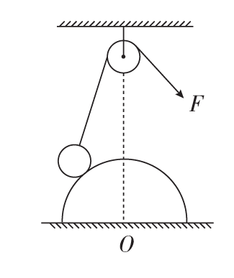
题例2、如图所示，光滑半球面上的小球被一绕过定滑轮的绳用力F由底端缓慢拉到顶端的过程中，试分析绳的拉力F及半球面对小球的支持力F_{N}的变化情况。

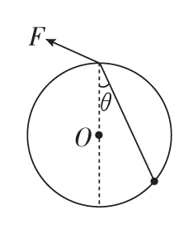
题例3、如图所示，质量为m的小球套在竖直固定的光滑圆环上，在圆环的最高点有一个光滑小孔，一根轻绳的下端系着小球，上端穿过小孔用力F拉住，开始时绳与竖直方向的夹角为θ，小球处于静止状态，现缓慢拉动轻绳，使小球沿光滑圆环上升一小段距离，重力加速度大小为g，则下列说法正确的是( )
A．绳与竖直方向的夹角为θ时，F＝mgcosθ
B．小球沿光滑圆环上升过程中，轻绳拉力逐渐增大
C．小球沿光滑圆环上升过程中，小球所受支持力逐渐增大
D．小球沿光滑圆环上升过程中，小球所受支持力大小不变

题例 参考答案
题例1、解析：对杆端点C受力分析如图。

F
T
A
C

mgmgm
B

△ABC与力的三角形始终相似，则
当C往上转时，AB和mg不变；BC不变，所以F不变；
AC变小，所T变小。
题例2、解析 如图所示，作出小球的受力示意图，注意支持力F_{N}总与半球面垂直，从图中可得到相似三角形。
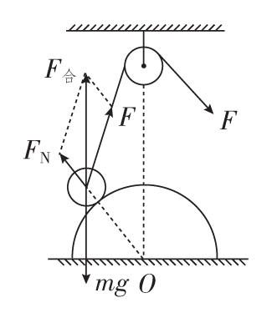
设半球面半径为R，定滑轮到半球面顶端的距离为h，定滑轮左侧绳长为L，根据三角形相似得
$\frac{F}{L}$＝$\frac{mg}{h＋R}$，$\frac{FN}{R}$＝$\frac{mg}{h＋R}$
由以上两式得绳的拉力F＝mg$\frac{L}{h＋R}$，
半球面对小球的支持力F_{N}＝mg$\frac{R}{h＋R}$。
由于在拉动过程中h、R不变，L变小，故F减小、F_{N}不变。
答案 F减小 F_{N}不变
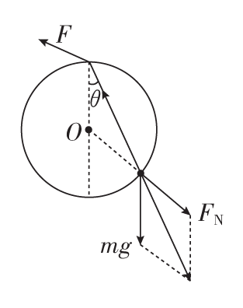
题例3、解析 绳与竖直方向的夹角为θ时，小球受到竖直向下的重力mg、圆环对小球沿半径向外的支持力F_{N}以及沿绳方向的拉力F，画出力的示意图如图所示，F＝2mgcosθ，A错误；小球沿光滑圆环上升过程中，由三角形相似得：$\frac{FN}{R}$＝$\frac{mg}{R}$＝$\frac{F}{L}$，所以F_{N}＝mg不变，L变短，F则变小，故D正确，B、C错误。
答案 D

